أول شي المعادلات بتكون موجوده وبيرفقها الدكتور لكن لازم تعرفي وش هي المعادلة إلي بنستخدمها لحل المسألة.

سؤال الذكاء
لنفرض ان معامل ذكاء الطلبه الحاضرين لاختبار مقرر التحليل الاحصائي يخضع لتوزيع طبيعي بوسط 110 وتباين 100 مانسبة الطلاب الذين يقع معامل ذكائهم مابين 100 و125؟
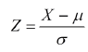
أول شي لازم تعرفي القانون وهو :

نعوض في القانون نحسب أول شي 100 وبعدين 125
درجة الطالب أو معدل ذكائة = 125 و 100=X
الإنحراف المعيار ( وهو في المسألة أعطانا التباين = 100) أول شي لازم نطلع الإنحراف المعيار وإلي بيكون جذر 100 =10 =Ó
الوسط وهو 110=µ
Z=100-110 ÷ 10= -10 ÷ 10 = -1
Z=125-110 ÷ 10= 1.5
نحسب حساب التوزيع الإحتمالي للناتج -1 و 1.5 بطريقة الآلة الحاسبة وناتج -1 نطرحه من ناتج 1.5 مثل ماهو موضح تحت
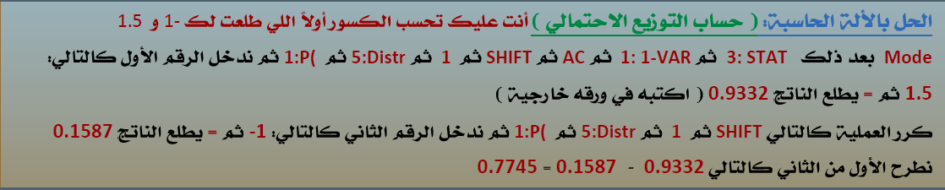
0,7745 نحولها لنسبة مئوية نضربها في 100 = 77%

السؤال الأخير
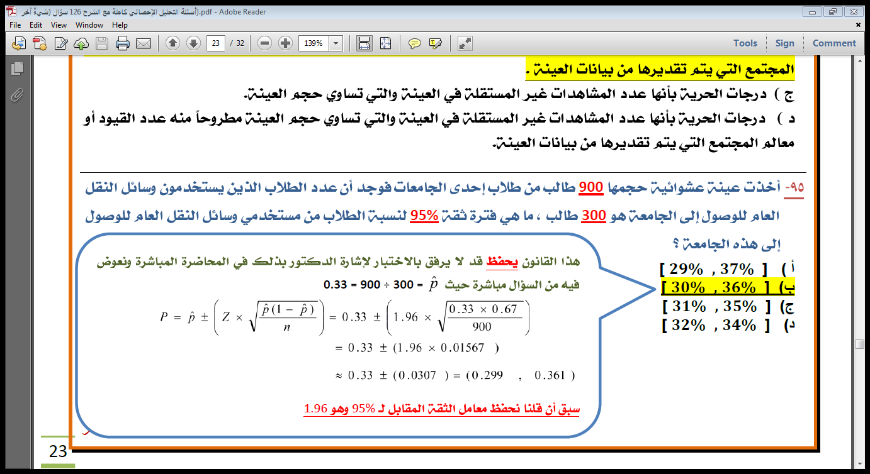
القانون واضح ولازم يحفظ
وبالنسبة للناتج كيف طلع (0.361 و 0.299 )
وناتجها كان 0.33pلو لاحظنا العلامة إلي مقابل ±
وناتج إلي تحت الجذر طلع 0.0307
بما إن عندنا علامة ± بيكون الحل
0.33+ 0.0307 =0.3607
0.33- 0.0307 = 0.299
وهذا هو الحل النهائي (0,361 و 0,299 )

